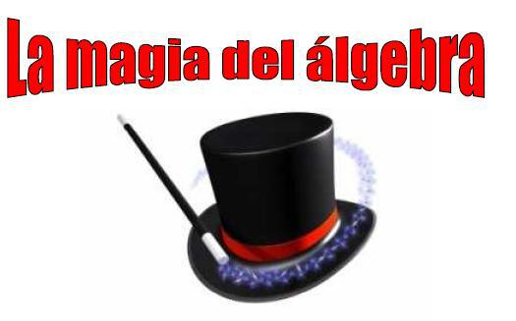.

Personajes del Juego:
- El Mago (quien adivina)
- El ayudante del mago. (quien traduce las frases que va dando el mago a lenguaje Algebraico en su hoja para traducciones).
- El alumno quien piensa un número y realiza en orden con las operaciones que dicta el Mago. (Usa el cuaderno)
Instrucciones:
“E1 Mago Inventa una expresión y la escribe previamente, para empezar a este nivel se sugiere una expresión sencilla. (SUMAS, RESTAS, MULTIPLICACIONES T DIVISIONES)

Le ordena a su compañero de la siguiente manera

1. El gran mago ordena:

-Piensa un número cualquiera.
-Súmale 3
-Multiplica el resultado por 2
-Réstale 8 a lo que tienes
-Divide por 2 el resultado
-Dime: ¿Cuánto te da? Yo te daré el resultado

Quien obedece después de realizar las operaciones le contesta:
-Me da 54
- inmediatamente el mago manifiesta: – “El número que cogiste es 55”

¿En qué consiste el truco del gran mago? (al final después de adivinar el mago explica ante la cámara)
Al traducir las órdenes del gran mago:
La expresión que se ha obtenido traduciendo las instrucciones al lenguaje simbólico, es la siguiente (si el estudiante ayudante tiene dificultades para traducir, debe consultar primero con su otro compañero o con el docente)
$$\frac{2\left(x+3\right)-8}{2}$$
Expresión verbal (mago) | Expresión traducida al lenguaje algebraico (ayudante)
Piensa un número | x
Súmale 3 | x+3
Multiplica por 2 el resultado | 2(x+3)
A lo que te da réstale 8 | (2x+6)-8
Divide por 2 el resultado | 2x – 2  2
La Expresión Final la igualo al Numero dado | x + 1 = 54
Finalmente, al mago le queda muy fácil saber, cual es el número que aumentado en 1 da 54 es 53 (usa el método pensando “Al revés”) | Respuesta: X = 53  por que  53 +1=54

Ojo. Realiza cambio de roles con tus 2 compañero más y Juega a ser tú el gran mago. (Grabar los tres videos)

